Manual de usuario Coffee Cloud

Bienvenidos a Coffee Cloud 1

**¿Que es Coffee Cloud?** 1

**Acerca de Coffee Cloud** 1

Productor 1

**Requerimientos para utilizar la aplicación Coffee Cloud** 1

**Instalación y registro (requiere conexión)** 1

**Configuración de finca y lote** 4

**Prueba de Roya (Básica y Avanzada)** 4

**Prueba de Broca (Básica y Avanzada)** 4

**Prueba de Ojo de Gallo** 5

**Módulo de comunicaciones, noticias** 6

Contacto 7

**¿Cómo ponerse en contacto con nosotros?** 8

**Bienvenidos a Coffee Cloud**

**¿Que es Coffee Cloud?**

El Coffee Cloud es una aplicación desarrollada por ANACAFE gracias al apoyo de diferentes organizaciones entre ellas USAID, Rainforest Alliance y el Programa Centroamericano para la Gestión Integrada del Café (PROCAGICA).

**Acerca de Coffee Cloud**

Coffee Cloud inició su desarrollo en el 2017, por medio del Programa Regional de Cambio Climático (PRCC), en su primera versión se tomaron en cuenta aspectos de usabilidad y el diseño centrado en el usuario, esto logró que dicha versión fuese ampliamente utilizada en el país.

En el 2020, se lanza una nueva versión del Coffee Cloud, guardando sus características y funcionalidades, pero utilizando tecnologías más compatibles con los sistemas locales de ANACAFE, e incluyendo la interoperabilidad como una funcionalidad que le brindará escalabilidad y mejores usos en el futuro.

La aplicación cuenta con una interfaz de productor y técnicos y un tablero de control que es utilizada por el Centro de Investigaciones del Café.

El presente tutorial busca dar una idea y tener recursos para poder capacitar tanto a productores y técnicos, así como contar con guías de uso de las herramientas.

**Productor**

**Requerimientos para utilizar la aplicación Coffee Cloud**

**Android:** El Coffee Cloud ha sido probado en Android 4.4 Android KitKat es la undécima versión del sistema operativo para teléfonos inteligentes Android desarrollado por Google. Última versión estable: 4.4.4 (KTU84Q); 7 de julio de 2014.

**iOS (Apple):** Compatible con versión 5.1.1 de iOS en adelante, es compatible con iPhone.

Para operar la app debe contar con al menos **100MB** de memoria física.

**Instalación y registro (requiere conexión)**

Considere que para bajar la aplicación necesita estar conectado al internet y siga estos pasos:

1. Ingrese a las siguientes direcciones dependiendo del sistema operativo que utilice: Para la instalación del aplicativo debe dirigirse a la siguiente dirección:
   * **Android** [Descargar Coffe Cloud para Android](https://play.google.com/store/apps/details?id=com.coffeecloudapp.coffeecloud)

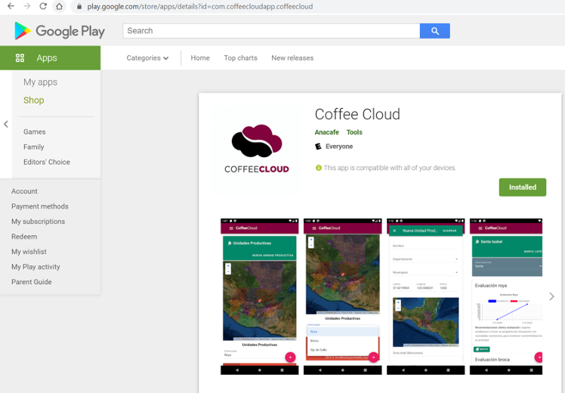

* + 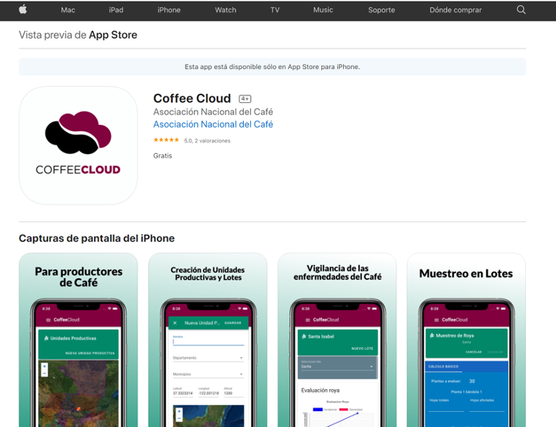**iOS** [Descargar Coffe Cloud para iOS](https://apps.apple.com/gt/app/coffee-cloud/id1517313300)

1. Cree una cuenta con su correo electrónico (se recomienda que sea el que utiliza en su teléfono).
2. Recibirá una notificación en su email sobre la creación de la cuenta.
3. Validará la cuenta desde el navegador.
4. Luego de que la valida ya podrá ingresar a la aplicación.

**NOTA:** A partir de aquí puede utilizar la app de manera offline (Sin estar conectado al internet), sin embargo, para sincronizar los datos deberá contar con conexión.

**Configuración de finca y lote**

La aplicación dentro le permitirá visualizar la información de sus fincas y lotes. Para configurarlos debe seguir los siguientes pasos:

1. Haga clic en el ícono flotante con el símbolo de
2. A partir de ahí deberá llenar la información solicitada en el formulario.
3. Las coordenadas y la altura aparecerán de manera automática en el aplicativo. Para ello debe asegurarse tener el GPS activo.
4. Guarde los datos y prosiga con el lote.
5. Para crear el lote, indique la información específica del lote a evaluar. Recuerde que puede tener múltiples fincas y lotes.
6. La información de los lotes está limitada por la provista en la finca. (Ej. No podrá ingresar especies de café que no estén ingresadas en la finca).
7. Al completar la información del lote estará habilitado para implementar las pruebas.

**Prueba de Roya (Básica y Avanzada)**

Para implementar la prueba de roya deberá realizar los siguientes pasos:

1. Abrir la finca y lote a la cual se le aplicará la prueba.
2. Seleccionar prueba de roya en modo básico o avanzado  , el modo básico aplicará la metodología de conteo de hojas a 30 plantas en 2 bandolas, y las dividirá entre hojas totales y hojas afectadas. En el avanzado dividirá las hojas afectadas de acuerdo con el nivel de severidad de la enfermedad, allí podrá ver las ilustraciones para efectos comparativos.
3. Recuerde que la prueba tiene validaciones, las cuales no le permitirá realizar el cálculo si los frutos brocados son más que los totales, o bien si deja espacios vacíos no lo dejará continuar.
4. Recuerde que la prueba tiene validaciones, las cuales no le permitirá si agrega mayor cantidad de hojas afectadas que totales, o bien si deja espacios vacíos.
5. Al final la prueba le pedirá hacer un cálculo el cual se visualizará en gráfico en la sección principal de pruebas.
6. Conforme hace pruebas en el tiempo podrá visualizar el comportamiento de la enfermedad en un gráfico de manera automática.

**Prueba de Broca (Básica y Avanzada)**

Para implementar la prueba de broca deberá realizar los siguientes pasos:

1. Abrir la finca y lote a la cual se le aplicará la prueba de broca.
2. Al seleccionar la prueba de broca que desea realizar  recuerde que la diferencia es:
   * **Prueba básica:** Se realiza un conteo de los frutos totales y los brocados, a 30 plantas a dos bandolas cada una.

* + **Prueba avanzada:** Se realiza un conteo de frutos brocados en 5 plantas en 20 sitios a evaluar.

1. Recuerde que la prueba tiene validaciones, las cuales no le permitirá si agrega mayor cantidad de hojas afectadas que totales, o bien si deja espacios vacíos.
2. Al final la prueba le pedirá hacer un cálculo el cual se visualizará en gráfico en la sección principal de pruebas.
3. Conforme hace pruebas en el tiempo podrá visualizar el comportamiento de la enfermedad en un gráfico de manera automática.

**Prueba de Ojo de Gallo**

Para implementar la prueba de ojo de gallo deberá realizar los siguientes pasos:

1. La prueba solo cuenta con módulo básico, deberá seleccionar la finca y lote específico donde aplicará la prueba, deberá seleccionar 30 plantas al azar en un lote a las cuales se le realizará el conteo de hojas totales y afectadas por ojo de gallo.
2. Podrá visualizar en el módulo avanzado el porcentaje de severidad de la enfermedad conforme avanza en la prueba.
3. Al final la prueba le pedirá hacer un cálculo el cual se visualizará en gráfico en la sección principal de pruebas.
4. Conforme hace pruebas en el tiempo podrá visualizar el comportamiento de la enfermedad en un gráfico de manera automática.

**Módulo de comunicaciones, noticias**

**Módulo de Noticias:** En este módulo podrá visualizar las noticias más relevantes que emita el Centro de Investigaciones del Café de Guatemala. Recuerde que para sincronizar las noticias deberá tener conexión a internet.

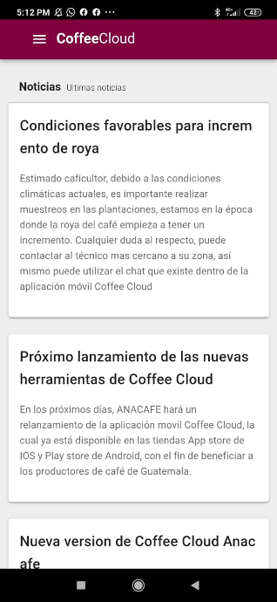

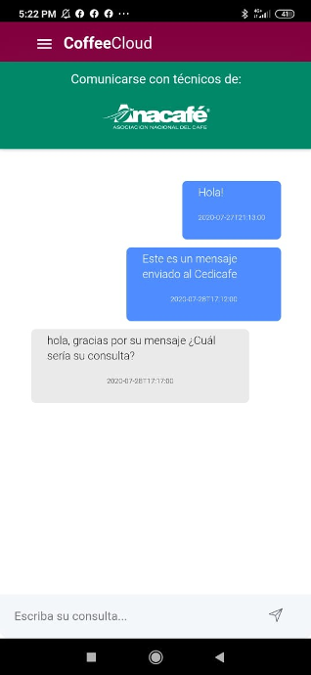**Módulo de Comunicaciones:** Es un espacio donde el usuario de la aplicación podrá enviar y recibir mensajes con los técnicos administradores de CEDICAFE.

**Contacto**

**¿Cómo ponerse en contacto con nosotros?**

Favor enviarnos sus consultas o pregutnas a [cedicafe_equipo@anacafe.org](mailto:cedicafe_equipo@anacafe.org) o desde la aplicación escribirnos por medio del módulo de comunicaciones.